|  |  |
| --- | --- |
| **Seconde baccalauréat professionnel**  **2M2C** | **Économie-Gestion**  **DOSSIER 4 - ÉVALUATION** |
| **Question : comment les relations entre les agents économiques sont-elles formalisées ?**   * Identifier les éléments caractéristiques d’un contrat. * Repérer les droits et les obligations des parties au contrat. * Caractériser une inexécution contractuelle. * Reconnaître les conditions de la mise en œuvre de la responsabilité civile contractuelle. | |
| **NOM : Prénom :** | |
| **NOTE SUR 20 ET OBSERVATIONS** | |

**CONTEXTE PROFESSIONNEL**

En votre qualité d’ancien élève de l’école La Xavière, vous aidez bénévolement la directrice de l’établissement, Madame Anne-Claire LEMAITRE à organiser le 100ème anniversaire de cet ensemble scolaire situé à Lyon.

Durant tout le mois de juin, différentes animations seront prévues notamment une journée « famille » pendant laquelle une structure de château gonflable sera montée.

Madame Anne-Claire LEMAITRE, a recherché un prestataire susceptible de pouvoir louer ce type d’installation et un contrat a été conclu en date du 10 avril.

Votre responsable souhaite vous sensibiliser aux relations contractuelles que l’école peut tisser avec des prestataires. Elle vous confie le contrat (**DOCUMENT 1**) et l’extrait des conditions générales de location (**DOCUMENT 2**).

**Votre travail** :

Analysez l’ensemble documentaire à votre disposition et répondez aux questions de votre responsable.

1. Identifiez les parties au contrat (soyez précis).
2. Repérez la nature du contrat présenté.
3. Retrouvez l’objet du contrat.
4. Identifiez trois obligations du locataire.
5. Expliquez les modalités de règlement de la prestation par l’école. Soyez précis.
6. Un dégât a été occasionné durant la journée (accroc sur un bord de structure) et a été constaté par les techniciens du prestataire au retour de la structure (le vendredi 9 juin). La responsabilité contractuelle de l’école semble engagée.

Retrouvez :

* Le fait générateur :
* Le dommage :
* Le lien :

Expliquez le risque financier supporté par l’école :

1. Expliquez si la responsabilité du prestataire peut être engagée en cas d’accident corporel survenu sur l’installation.
2. Précisez la notion de force majeure évoquée dans le dernier article du règlement.

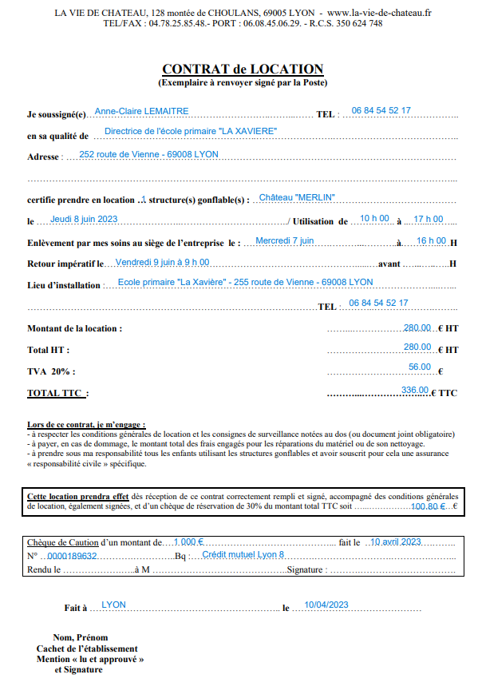**DOCUMENT 1 – CONTRAT DE LOCATION**

**DOCUMENT 2 - CONDITIONS GÉNÉRALES DE LOCATION**

1. **Précautions et consignes d’utilisation**

Le locataire doit mettre à disposition un branchement électrique sécurisé de 220 volts, 16 Ampères avec terre, aux normes de l'accueil au public en vigueur et à moins de 50 mètres des structures (x2,5 mm2 obligatoire). Il prend à sa charge les frais de fourniture électrique, ainsi que ceux de restauration et d’hébergement s’il y a lieu.

Le locataire s'engage à faire en sorte que l’utilisation des structures gonflables respecte l’usage pour lequel elles sont destinées et qu’elle puisse s’effectuer dans la sécurité et la sérénité pour tous (surtout sur un lieu public). Il s'engage, pour cela, à mettre en œuvre, tous les moyens matériels et humains adaptés à la manifestation.

Le locataire est seul responsable en cas d'accident corporel ou de détérioration du matériel loué à partir du moment où celui-ci lui est confié. Il s'engage à souscrire pour cela, une assurance responsabilité civile spécifique.

1. **Réservation, règlement, annulation du contrat**

Votre réservation n’est validée qu’à réception de votre contrat de location totalement et correctement rempli, daté et signé avec la mention « lu et approuvé », accompagné des « conditions générales de location » (également datées et signées avec la mention « lu et approuvé »), d’un chèque de réservation de 30 % du montant total du contrat, et d’un chèque de caution d’un montant de 1000 à 5000 euros selon la structure, et ceci sous réserve de disponibilité.

Le contrat accompagné des documents cités ci-dessus, doit être en notre possession au minimum 15 jours avant le jour de la location. Au-delà de ce délai, La VIE DE CHATEAU pourra annuler ce contrat de location et disposer des structures gonflables à sa convenance. Le chèque de caution ne vous sera rendu qu’après vérification du matériel rendu.

1. **Restitution et dommages éventuels**

Le locataire s’engage à rendre le matériel propre, correctement plié et aux heures établies au contrat. Tout manquement à cette obligation entraînera la facturation de frais supplémentaires forfaitaires d’un montant de 100 € HT à 500 € HT à régler avant restitution du chèque de caution ou déduits sur celui-ci au-delà d’un délai de 15 jours.

Tout dommage, ou matériel manquant, sera facturé au barème neuf en vigueur et réglé, avant la restitution du chèque de caution. En cas de non-règlement de ces frais supplémentaires dans un délai de 15 jours, le chèque de caution sera amputé du montant total de ces frais supplémentaires.

1. **Indisponibilité et cas de force majeure**

En cas d’indisponibilité du matériel loué, les chèques de réservation et de caution reçus, seront restitués.

LA VIE DE CHATEAU se réserve le droit d'annuler ce contrat en cas de force majeure.